2024年下半年全国英语等级考试（PETS）深圳考区报考简章
整理归属 深圳市招生考试办公室
发布日期 2024-06-26
来源 深圳市招生考试办公室官网
栏目 社考
存档日期 2026-10-27
原文链接 https://szeb.sz.gov.cn/szzkw/zkgg/skxx/content/post_11392200.html

全国英语等级考试（以下简称PETS）是教育部教育考试院主办、向社会全方位开放，用于测试应试者英语能力的等级水平考试。为方便广大考生报考，结合我市工作实际，特制定本简章。
一、开考科目及考试时间
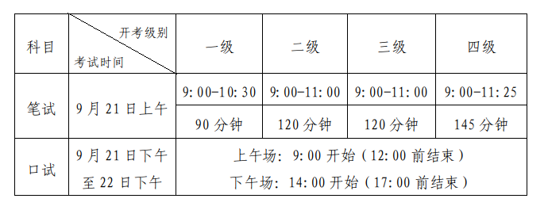
二、报名时间
报名时间：7月2日6:00—7月4日16:00。
注册ETEST通行证及提交个人信息时间：6月26日9:00起。
三、报名条件
报考者不受年龄、职业、学历、户口所在地等限制（义务教育阶段学生除外），可根据本人实际情况，选考不同的级别，但一次只能报考一个级别。
本项目不接受义务教育阶段学生报考；严禁考生一次考试重复报考同一科目，否则将按照违规处理。
四、报考流程
（一）报名
1.本次报名须使用ETEST通行证账号。ETEST通行证账号在教育部考试中心所有使用ETEST通行证的报名系统中通用，已注册过通行证的考生，在本次网上报名时无需再次注册。
未注册考生可在6月26日9:00后登录https://passport.neea.edu.cn/网站，使用电子邮箱或手机注册ETEST通行证账号，并登录中国教育考试网（http://pets.neea.edu.cn）填写个人报名信息。
2.报名时间为7月2日6:00—7月4日16:00，考生须在报考时间内使用ETEST通行证账号，登录中国教育考试网（http://pets.neea.edu.cn）点击“在线报名”进行科目选择并完成网上缴费。
3.缴费成功后如发现考生个人信息错误，可在报名结束前登录报名网站进行修改，逾期无法修改。
4.推荐浏览器：谷歌、火狐、IE9+、360浏览器（选择极速模式）。
考生报名可使用的有效身份证件包括：居民身份证（含临时身份证）、护照、港澳台居民居住证、港澳居民来往内地通行证、台湾居民来往大陆通行证。考试时考生所持身份证件必须与报名时一致，证件不一致者不允许参加考试。
本次考试我市共设10个社会考点接受社会考生报名（详见附件1）。考生登录报名网站后可根据自身报考需求选择考点，考点可接受的考生数量有限，额满即止。报名期间，报名系统将释放24小时内未完成缴费的考位，未成功报名的考生可随时关注报名系统，查看考点考位更新情况，及时补报。
（二）缴费
考生应在提交报名后24小时内完成缴费，否则本次报名失效，亦不保留考位。报名时未一次性完成缴费流程的考生可登录全国英语等级考试报名网站，继续完成缴费(注意考生缴费期限不得超过提交报名后的24小时)。缴费成功即完成报名，逾期不缴费视作放弃报名，报名完成后已缴报名费用不予退还。
根据广东省有关教育考试收费管理规定，一级、二级：笔试每人每科次70元，口试每人每科次40元；三级、四级：笔试每人每科次100元，口试每人每科次60元。考生以网上缴费方式缴纳报名费。报名网站支持支付宝及网上银行（务必使用推荐浏览器）缴费。
（三）准考证打印
考生完成报名和缴费后，自9月11日9时起，可登录中国教育考试网（https://pets.neea.edu.cn/），右侧考生服务栏目，点击“下载准考证”按钮，下载、打印准考证。
五、其他事宜
（一）报名参加全国英语等级考试笔试并申请提供听力部分合理便利的听力残疾考生，应于报名成功后向报考点提出正式书面申请及相关医学证明材料，由报考点初审材料并加盖公章，市招办汇总后提交省教育考试院，由省教育考试院负责终审确认。考生申请期限至7月12日，逾期不予受理。申请方式及流程等指引详见附件2。
（二）为进一步做好考生服务，使考生能够更加方便快捷地领取《全国英语等级考试合格证书》（以下简称证书），从2021年3月考试起，教育部考试中心已将电子版证书替代原来的纸质版证书。考生可自行登录中国教育考试网“证书查询”页面下载、打印证书，该电子版证书等同于以往发放的纸质证书。
附件：1.2024年下半年全国英语等级考试深圳考区社会考点安排表
2.听力残疾考生申请全国英语等级考试听力部分合理便利指引
3.听力残疾考生报考全国英语等级考试合理便利申请表
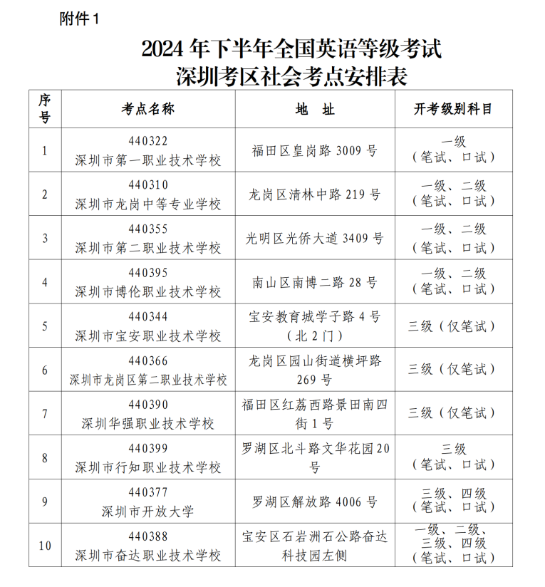
附件2.听力残疾考生申请全国英语等级考试听力部分合理便利指引
一、申请方式及流程
报名参加全国英语等级考试笔试并申请提供合理便利的听力残疾考生，应于报名成功后向报考点提出正式书面申请，由报考点初审材料并加盖公章，地市招办汇总后提交省教育考试院，由省教育考试院负责终审确认。考生申请期限至7月11日，逾期不予受理。
提交材料包括：
（1）《听力残疾考生报考全国英语等级考试合理便利申请表》（附件3）；
（2）考生本人的第二代及以上《中华人民共和国残疾人证》复印件，原件现场备核；
（3）考生本人报名时使用的有效身份证件复印件，原件现场备核。
如由法定监护人代办，还应提供法定监护人的有效身份证件复印件，原件现场备核。
省教育考试院审核确认后出具《听力残疾考生申请全国英语等级考试合理便利结果告知书》，由报考点分发至考生。考生须在考试当天携带《告知书》进入考场，作为考试时享受合理便利的凭证。
二、听力免考考生答题要求
听力部分免考的考生，听力部分作答无效。其他考生进行听力考试期间，听力免考的考生不得翻看和作答，听力考试结束后，方可答题。听力残疾考生在考试过程中违规行为的认定与处理同其他考生。
三、听力免考的考生分数计算方式
按“考生笔试成绩(除听力部分)×总分值/笔试总分（除听力部分）”计算。
附件3.听力残疾考生报考全国英语等级考试合理便利申请表wps.wps

附件及下载链接
附件3.听力残疾考生报考全国英语等级考试合理便利申请表wps.wps
https://szeb.sz.gov.cn/attachment/1/1459/1459020/11392200.wps

